BT-DAD98_FD_DANANG HOIAN BANAHILLS พักออนเซ็น 5 ดาว (SEP-OCT26)

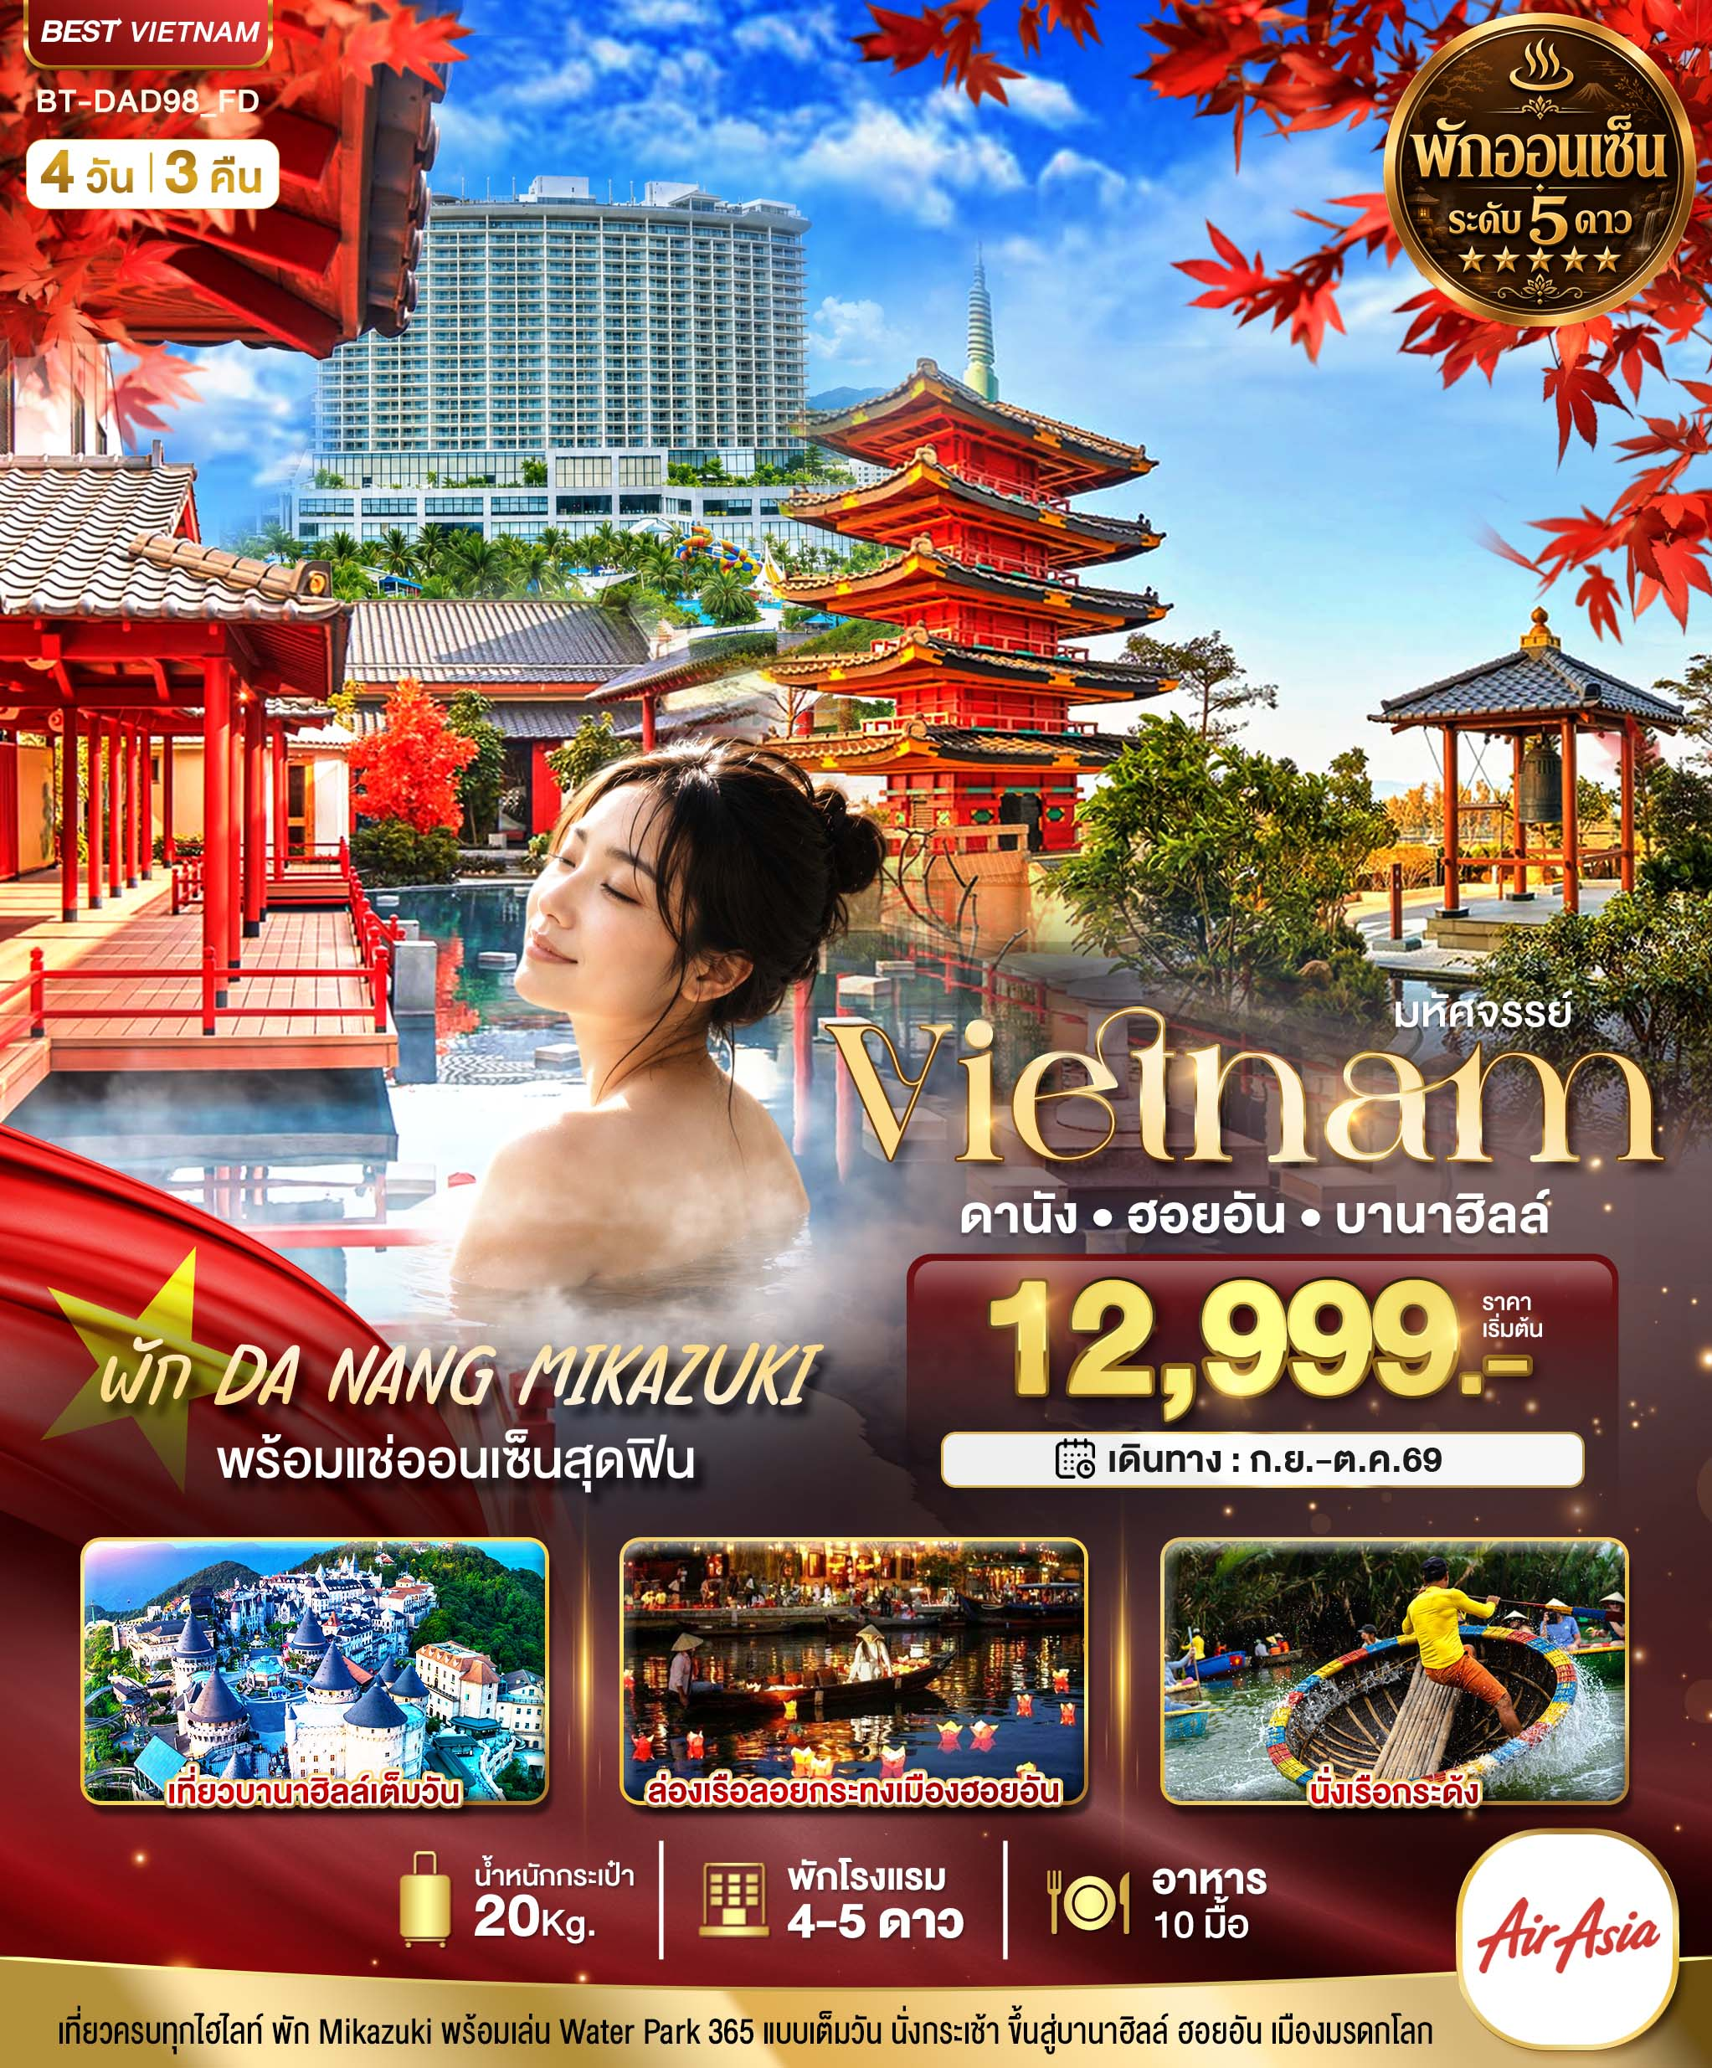

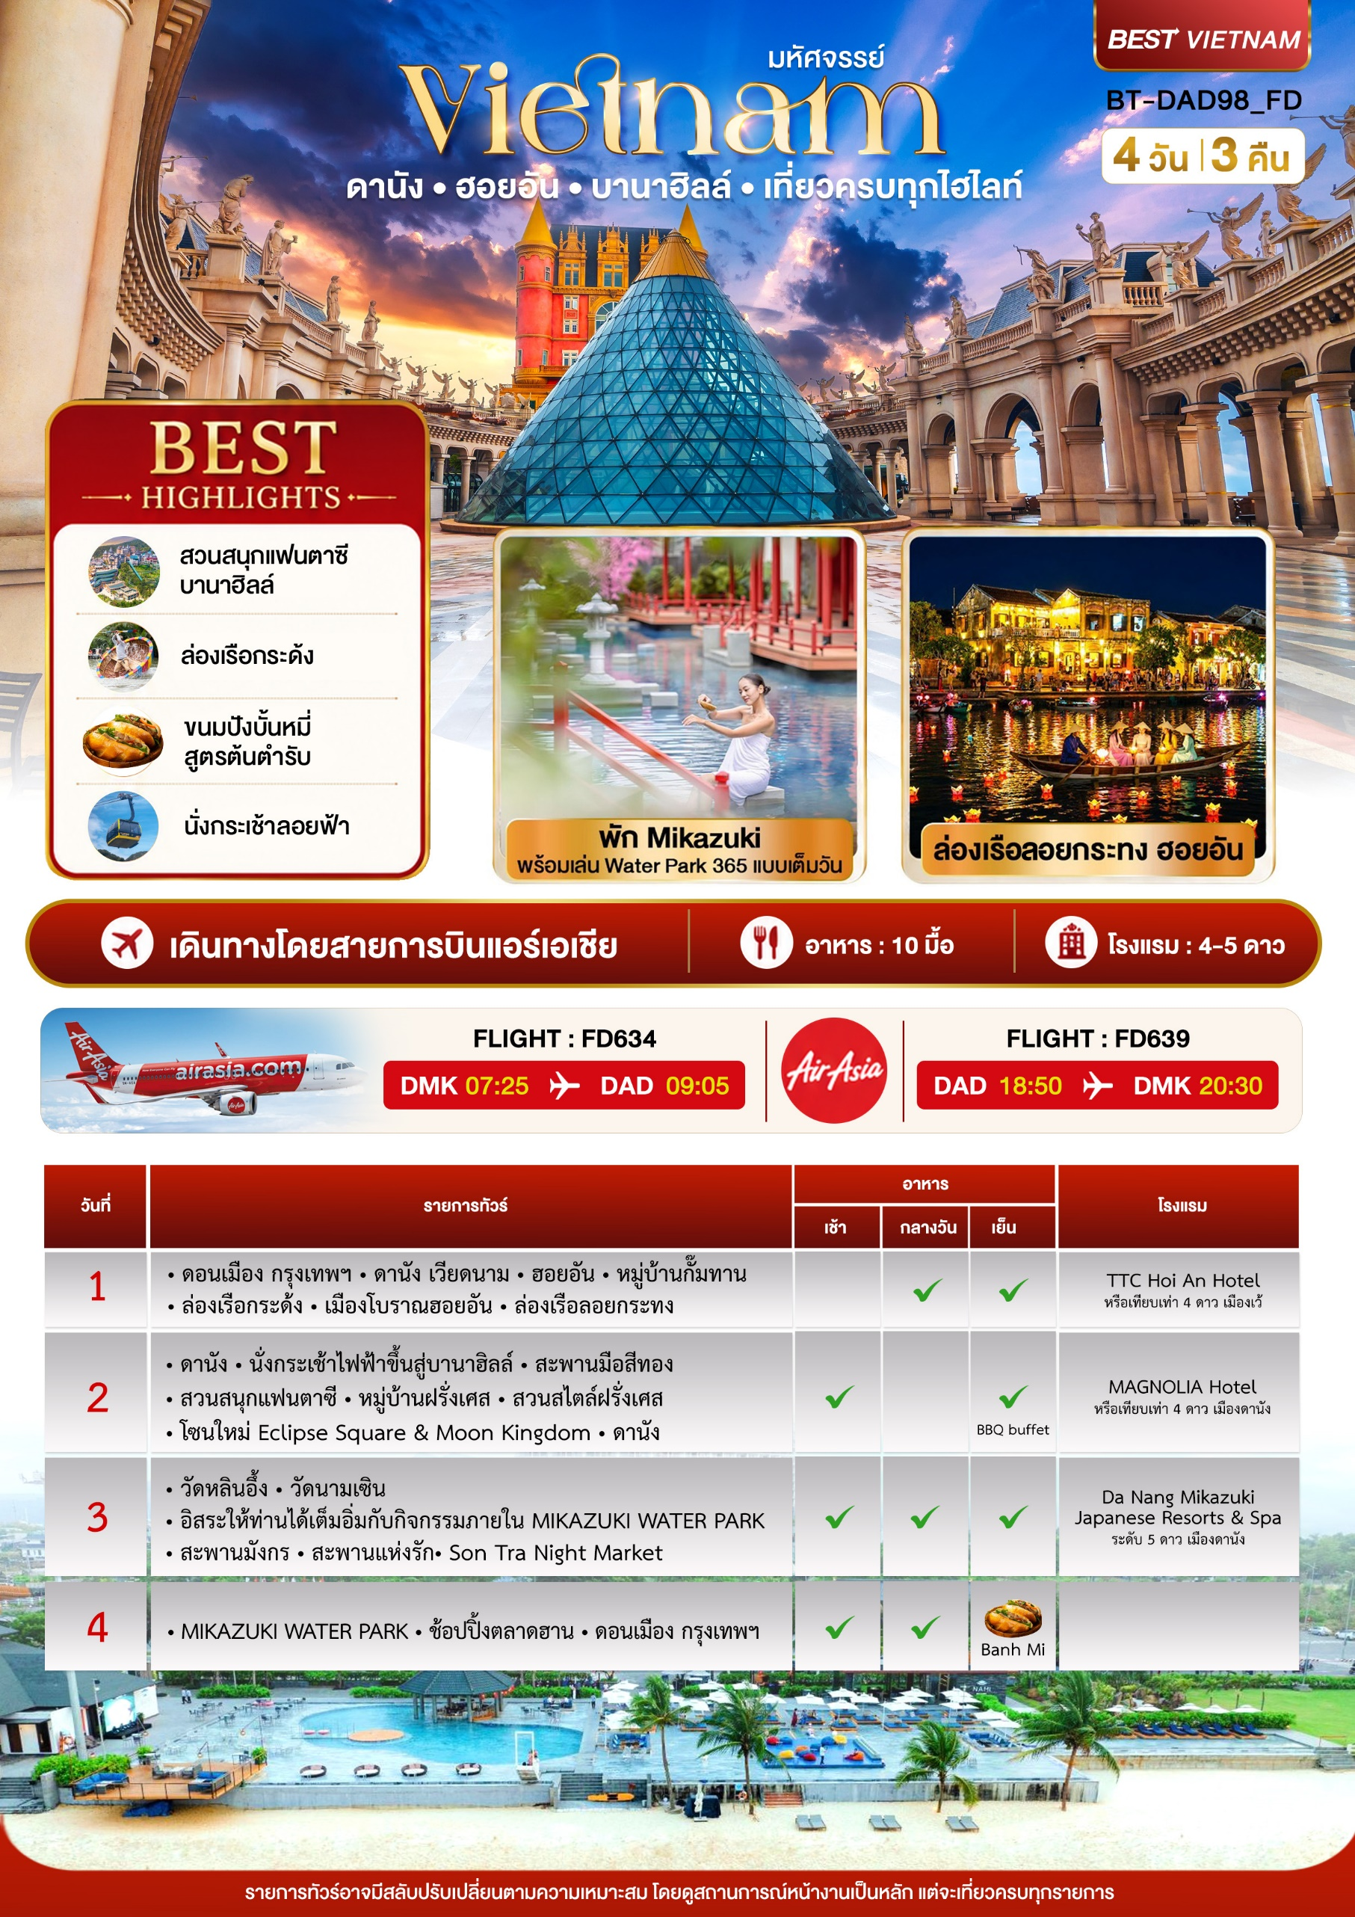

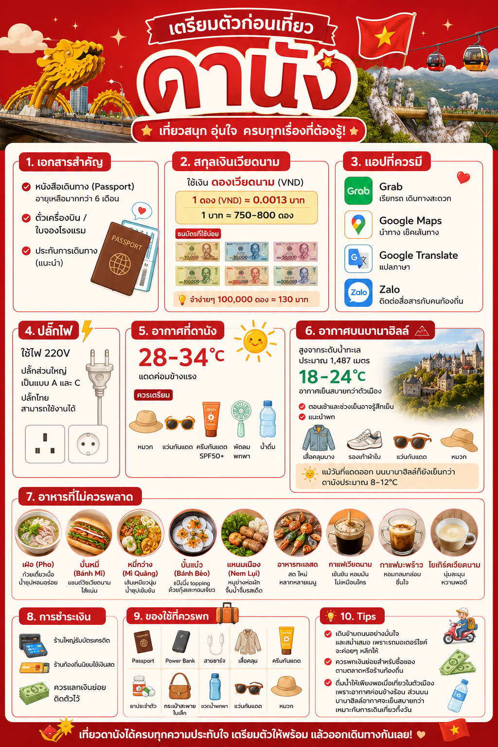


01
DAY

ดอนเมือง กรุงเทพฯ • ดานัง เวียดนาม • ฮอยอัน • หมู่บ้านกั๊มทาน • ล่องเรือกระด้ง • เมืองโบราณฮอยอัน • ล่องเรือลอยกระทง

(-/กลางวัน/เย็น)



04.30 น. พร้อมกัน ณ สนามบินดอนเมือง อาคาร 1 ขาออก ชั้น 3 ประตู 1 โดยมีเจ้าหน้าที่ทัวร์คอยอำนวยความสะดวกต้อนรับทุกท่าน

07.25 น. ออกเดินทางสู่ เมืองดานัง ประเทศเวียดนาม โดยสายการบินไทยแอร์เอเชีย เที่ยวบินที่ FD634


**รายการทัวร์นี้ไม่รวมค่าบริการอาหารและเครื่องดื่มรวมถึงค่าบริการซื้อที่นั่ง Hot Seat ทั้งขาไปและขากลับ ลูกค้าสามารถซื้อบริการอาหารและเครื่องดื่มรวมถึงค่าบริการซื้อที่นั่ง Hot Seat ได้เพิ่มเติมกับเจ้าหน้าที่ได้ก่อนการเดินทาง 48 ชั่วโมง**

09.05 น. เดินทางถึง สนามบินดานัง ประเทศเวียดนาม ผ่านพิธีการตรวจคนเข้าเมือง
(เวลาท้องถิ่นประเทศเวียดนาม เท่ากับ ประเทศไทย) เปลี่ยนเป็นรถบัสปรับอากาศ

ดานัง เมืองชายฝั่งที่ผสมเสน่ห์ธรรมชาติ วัฒนธรรมและความทันสมัยได้อย่างลงตัว” “เต็มไปด้วยแลนด์มาร์กชื่อดังระดับโลกอย่างสะพานมังกร บานาฮิลส์ สะพานมือยักษ์ และวัดหลินอึ๋ง” “พร้อมบรรยากาศริมทะเลที่สวยงาม จนได้ฉายาว่า เมืองแห่งการพักผ่อนของเวียดนาม เดินทางสู่เมืองฮอยอัน
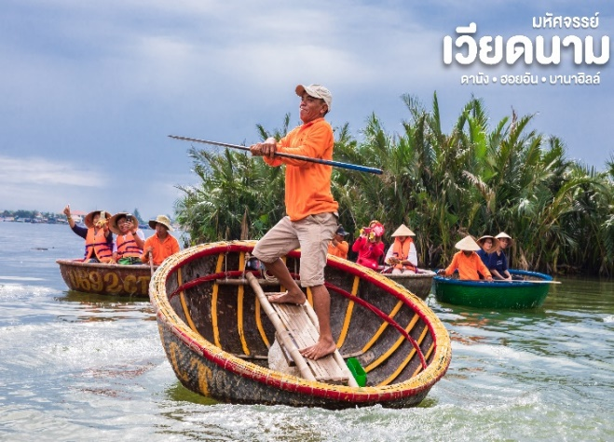
จากนั้น นำท่านเดินทางสู่ หมู่บ้านกั๊มทาน สนุกสนานไปกับกิจกรรม!! นั่งเรือกระด้ง Cam Thanh Water Coconut Village หมู่บ้านเล็กๆในเมืองฮอยอันตั้งอยู่ในสวนมะพร้าวริมแม่น้ำ ในอดีตช่วงสงครามที่นี่เป็นที่พักอาศัยของเหล่าทหาร อาชีพหลักของคนที่นี่คืออาชีพประมง ระหว่างการล่องเรือท่านจะได้ชมวัฒนธรรมอันสวยงาม ชาวบ้านจะขับร้องเพลงพื้นเมือง ผู้ชายกับผู้หญิงจะหยอกล้อกันไปมานำที่พายเรือมาเคาะกันเป็นจังหวะดนตรีสุดสนุกสนาน (ไม่รวมค่าทิปคนพายเรือ ท่านละ 50 บาท/ต่อท่าน/ต่อทริป)

กลางวัน บริการอาหารกลางวัน ณ ร้านอาหาร

เดินทางสู่เมืองโบราณฮอยอัน เมืองมรดกโลกที่ได้รับการขึ้นทะเบียนโดย UNESCO โดดเด่นด้วยอาคารไม้โบราณ ถนนสายเล็กที่ผสมผสานศิลปะเวียดนาม จีน ญี่ปุ่น และยุโรปไว้อย่างมีเสน่ห์ ชมสะพานญี่ปุ่น สัญลักษณ์เมืองฮอยอัน สะพานไม้โบราณเพื่อเชื่อมย่านชาวญี่ปุ่นและชาวจีน โดดเด่นด้วยหลังคาโค้งและศาลเจ้าขนาดเล็กกลางสะพาน บ้านโบราณฮอยอัน อายุกว่า 200 ปี เพลิดเพลินกับการเดินทาง ถนนโคมไฟฮอยอัน ประดับประดาด้วยโคมไฟหลากสีสัน สร้างบรรยากาศสุดโรแมนติก
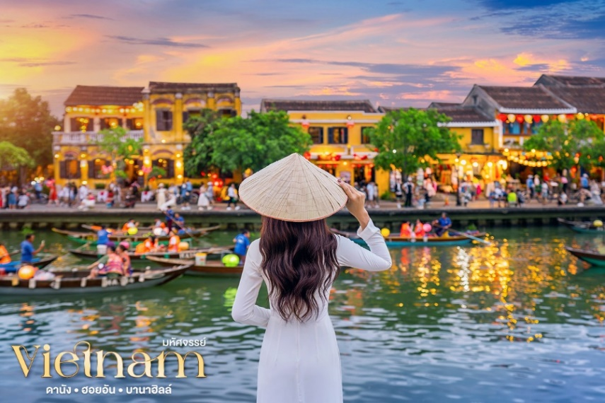
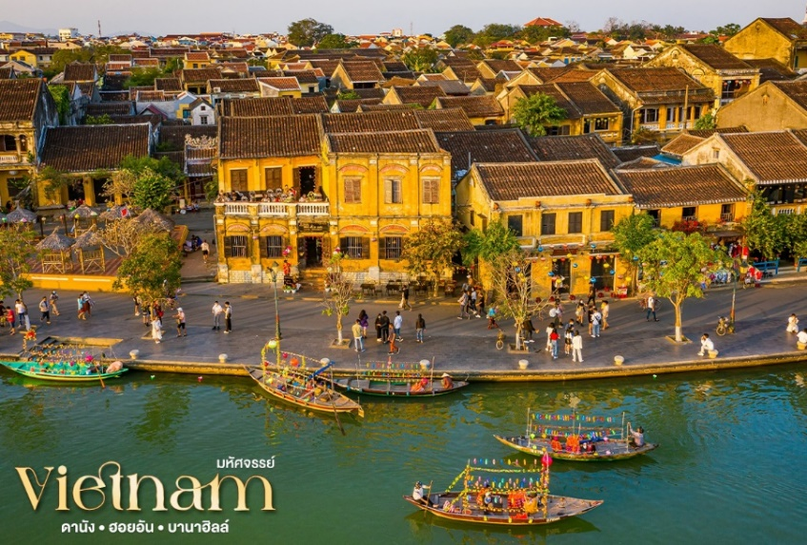

นำท่านชม วัดจีน เป็นสมาคมชาวจีนที่ใหญ่และเก่าแก่ที่สุดของเมืองฮอยอันใช้เป็นที่พบปะของคนหลายรุ่น วัดนี้มีจุดเด่นอยู่ที่งานไม้แกะสลักลวดลายสวยงามท่าน
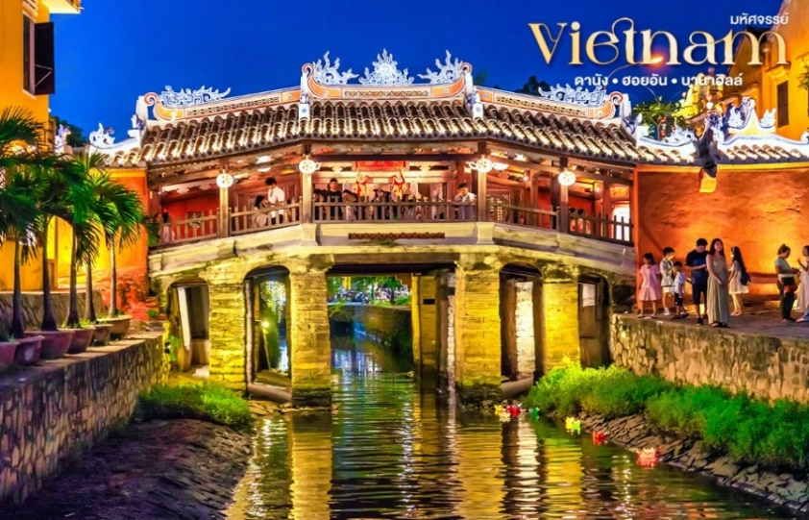
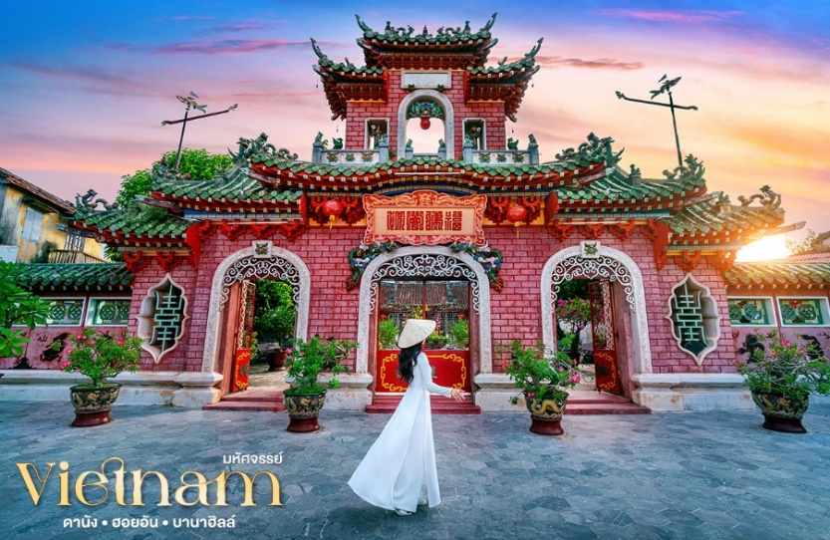

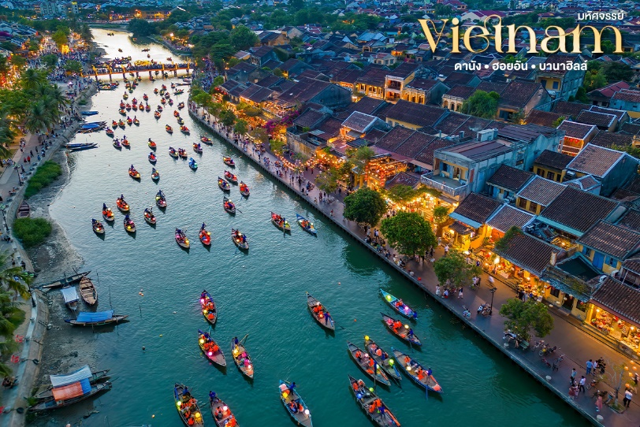
เย็น บริการอาหารเย็น ณ ร้านอาหาร
นำท่านล่องเรือลอยกระทงแม่น้ำฮว่ายที่เมืองฮอยอัน ล่องเรือไม้ลำเล็กท่ามกลางโคมไฟหลากสีที่สว่างไสวทั่วริมแม่น้ำ กิจกรรมยอดนิยม การลอยกระทงดอกไม้เล็กๆจุดเทียนอธิษฐานลอยไปกับสายน้ำอย่างเงียบสงบ สะท้อนวิถีชีวิตและความเชื่อดั้งเดิมของชาวเวียดนามในบรรยากาศสุดโรแมนติก

เดินทางเข้าสู่ที่พัก TTC Hoi An Hotel หรือเทียบเท่า ระดับ 4 ดาวมาตรฐานเมืองฮอยอัน


(โรงแรมที่ระบุในรายการทัวร์เป็นเพียงโรงแรมที่นำเสนอเบื้องต้นเท่านั้น ซึ่งอาจมีการเปลี่ยนแปลงในระดับเดียวกัน)

02
DAY

ดานัง • นั่งกระเช้าไฟฟ้าขึ้นสู่บาน่าฮิลล์ • สะพานมือสีทอง • สวนสนุกแฟนตาซี • หมู่บ้านฝรั่งเศส • สวนสไตล์ฝรั่งเศส โซนใหม่ • Eclipse Square & Moon Kingdom • ดานัง

(เช้า/-/เย็น)


เช้า บริการอาหารเช้า ณ ห้องอาหารโรงแรม
จากนั้น เดินทางสู่เมืองดานัง สู่สถานีกระเช้าไฟฟ้าบาน่าฮิลล์ นำท่านสัมผัสเมืองแห่งเทพนิยายบนยอดเขาสู่ บาน่าฮิลล์(Ba Na Hills) สถานที่ท่องเที่ยวชื่อดังเมืองดานัง ซึ่งตั้งอยู่บนยอดเขาท่ามกลางธรรมชาติและอากาศเย็นสบายตลอดทั้งปี สัมผัสประสบการณ์นั่ง กระเช้าไฟฟ้า ที่ได้รับกับบันทึกสถิติโลกว่า เป็นกระเช้าไฟฟ้าที่ยาวที่สุด ประเภทไม่หยุดแวะ ชมวิวภูเขาและผืนป่าอันเขียวขจีจากมุมสูง ก่อนเดินทางขึ้นสู่ดินแดนแห่งความโรแมนติกที่ได้รับการออกแบบในสไตล์หมู่บ้านฝรั่งเศส
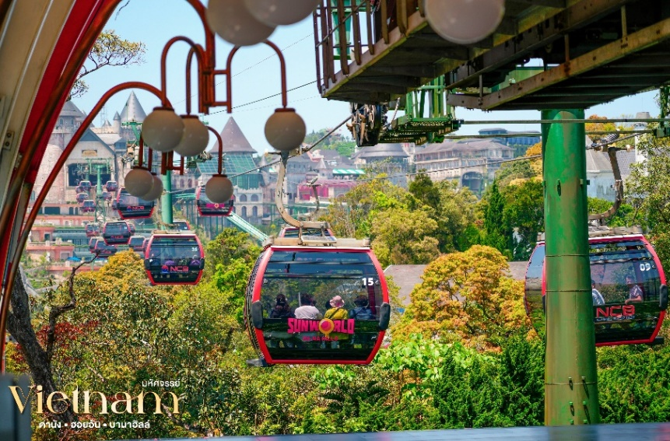
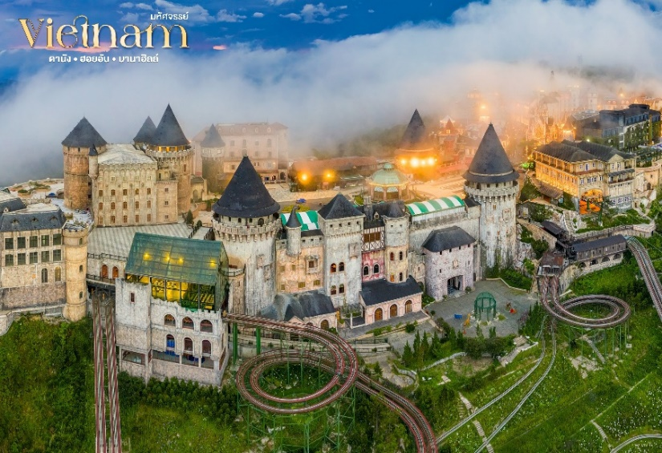

ถ่ายภาพกับแลนด์มาร์กระดับโลก สะพานมือสีทอง(Golden Bridge) สะพานสีทองทอดยาวเหนือหุบเขาโดดเด่นด้วยมือหินขนาดยักษ์ที่รองรับตัวสะพานเปรียบเสมือนกำลังพาผู้มาเยือนเดินลอยอยู่เหนือก้อนเมฆ
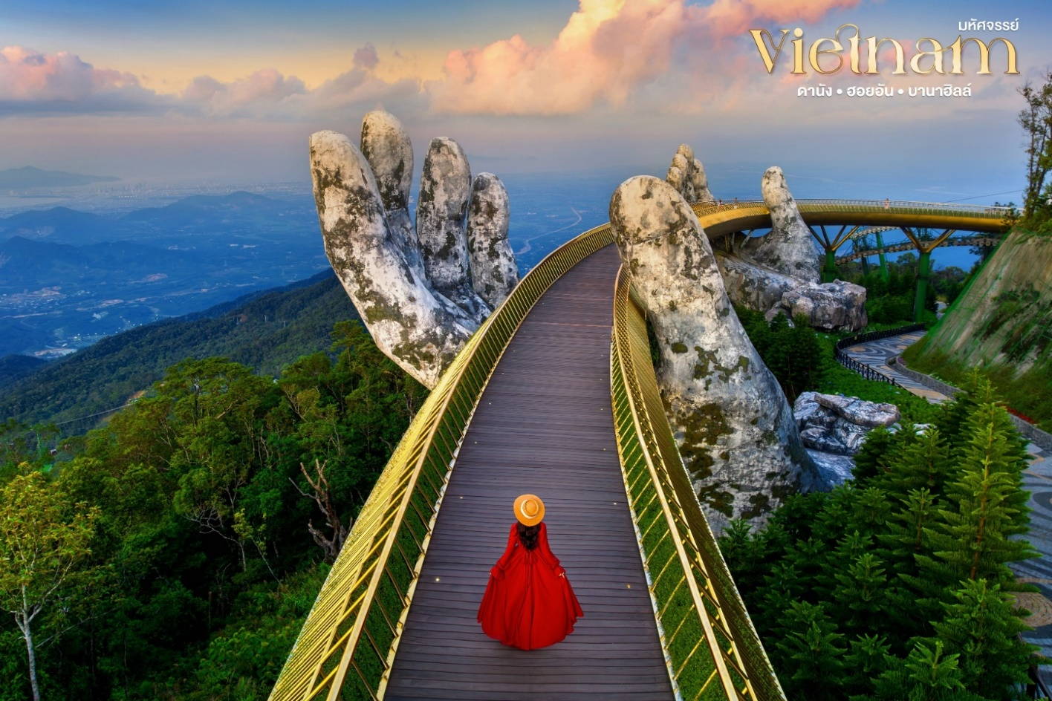

อิสระอาหารกลางวันตามอัธยาศัย เพื่อให้ท่านได้เต็มอิ่มกับการท่องเที่ยวบนบานาฮิลล์
อิสระให้ท่านได้สนุกสนานกับกิจกรรมเต็มอิ่มสุดมันส์กับเครื่องเล่นภายใน Fantasy Park สวนสนุกในร่มขนาดใหญ่ ซึ่งรวบรวมเครื่องเล่นและกิจกรรมไว้มากกว่า 100 รายการ อาทิ Alpine Coaster(รถรางภูเขา) เครื่องเล่นสุดฮิต , Free Fall Towerหอคอยดิ่งพสุธา, Bumper Cars,รถไฟฟ้าบัมเปอร์ , โรงภาพยนต์
3D/4D/5D เป็นต้น (รวมค่าเครื่องเล่นบนสวนสนุก ยกเว้น หุ่นขี้ผึ้ง โรงบ่มไวน์ และ รถไฟเหาะ Alpine Coaster ที่ไม่รวมให้ในรายการ)
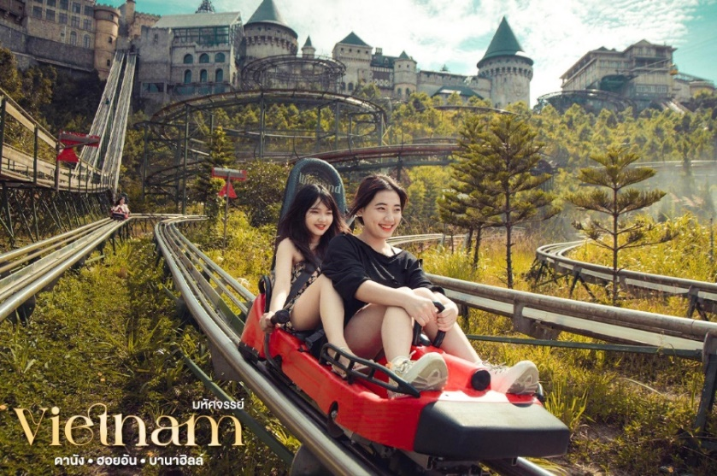
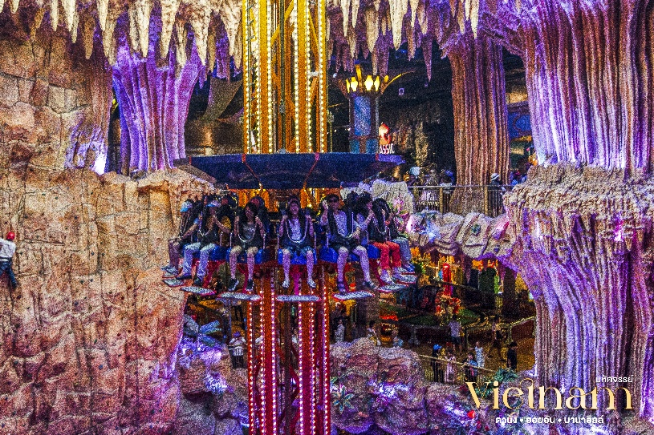

ถ่ายภาพกับ หมู่บ้านฝรั่งเศส(French Village)สัมผัสบรรยากาศเมืองยุโรปสุดคลาสสิค รายล้อมด้วยปราสาท โบสถ์ ถนนหินและอาคารสถาปัตยกรรมอันงดงาม สัมผัสกับความงดงามของ สวนดอกไม้สไตล์ฝรั่งเศส(Le Jardin d’Amour) สวนสุดโรแมนติกที่ได้รับการออกแบบอย่างประณีตด้วยดอกไม้นานาพันธุ์มีมุมถ่ายรูปสวยๆ เต็มไปหมด รวมไปถึงมี โรงไวน์ Debay Wine Cellar อีกด้วย เดินไปเที่ยวด้านในจะเป็นคล้ายๆ อุโมงค์ใต้ดินไว้บ่มไวน์ เป็นทางยาวเดินทะลุชมไปเรื่อยๆ (ราคาทัวร์ไม่รวมค่าเข้าโรงเก็บไวน์)
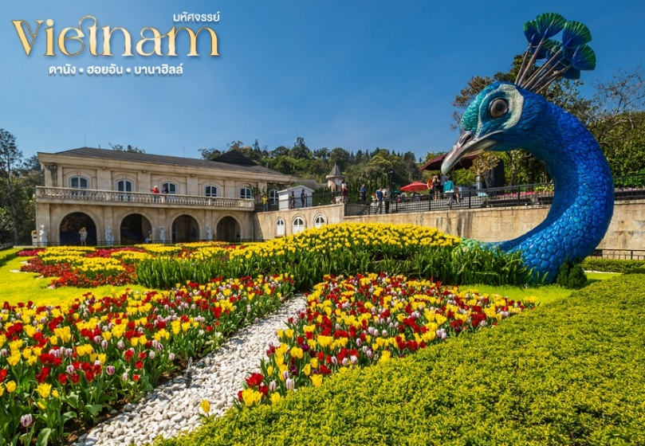
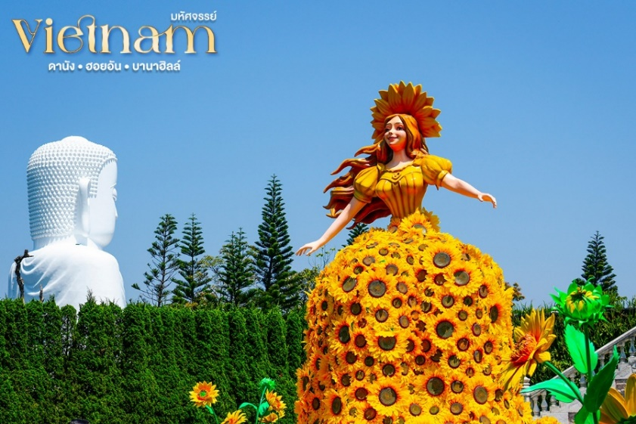

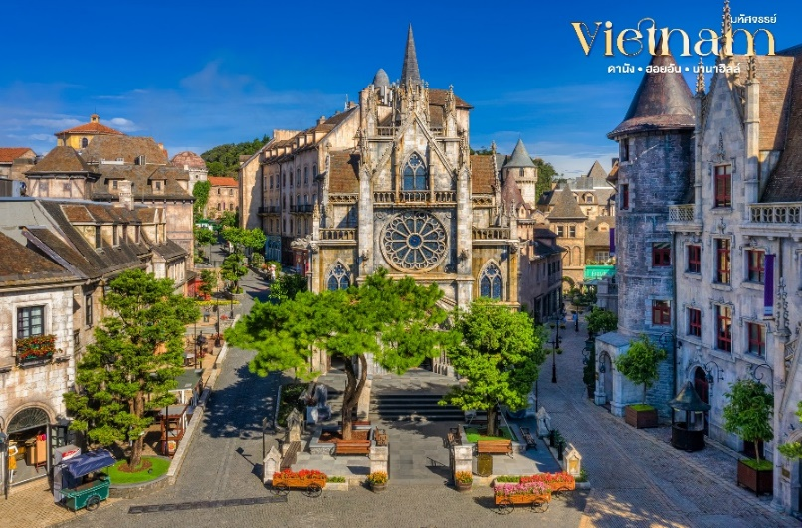
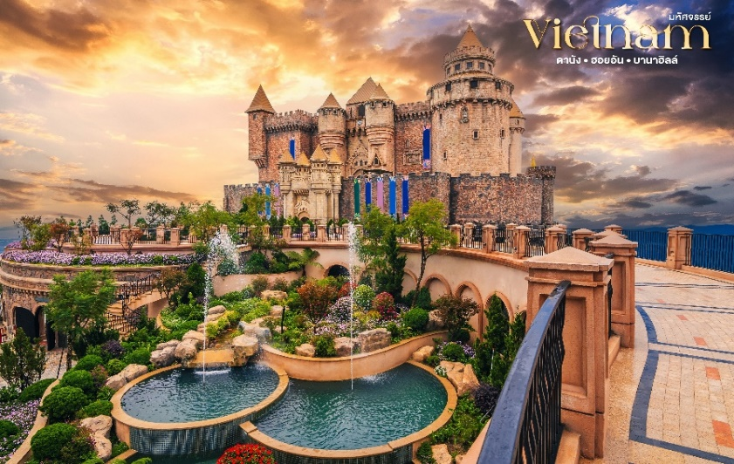

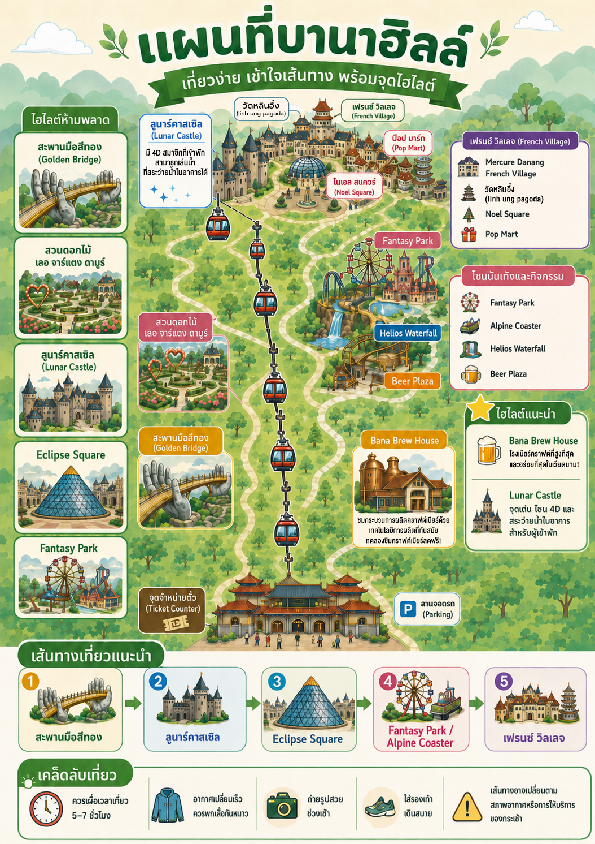

ได้เวลาสมควร นำท่านเดินทางลงสู่เมืองดานัง
เย็น บริการอาหารกลางวันแบบบุฟเฟ่ต์บาร์บีคิวซาซิมิ ณ ร้านอาหาร
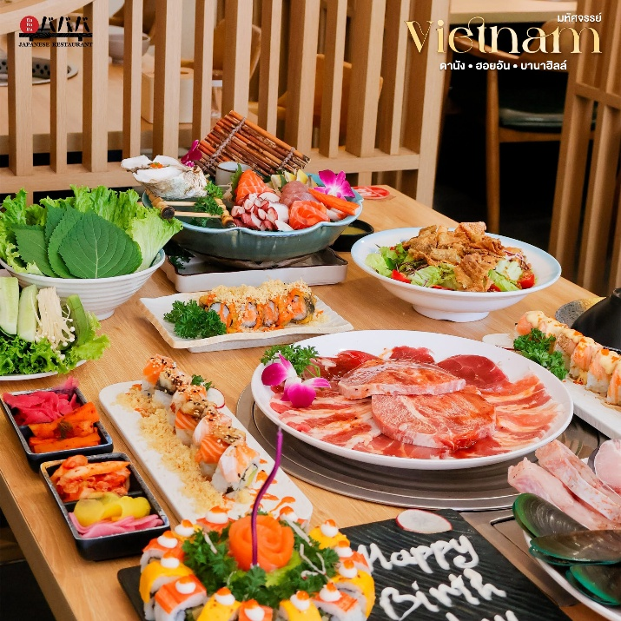
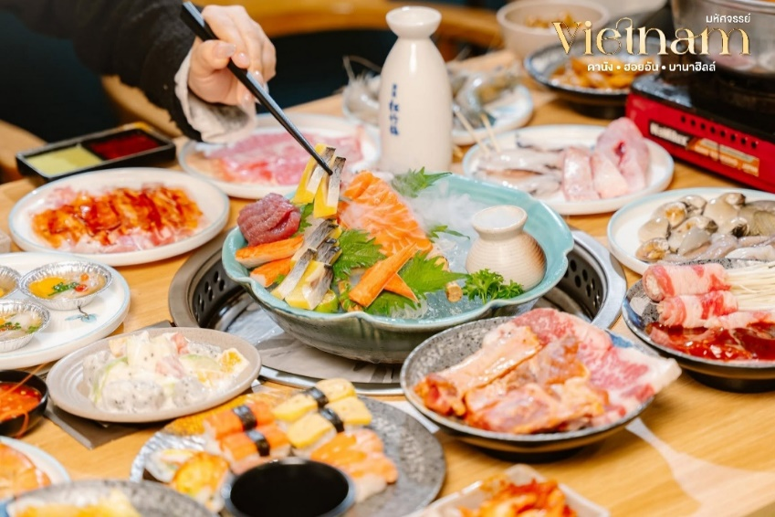

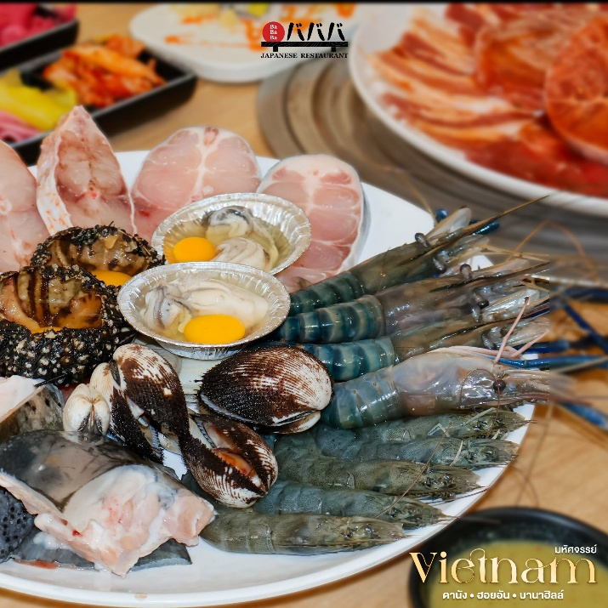

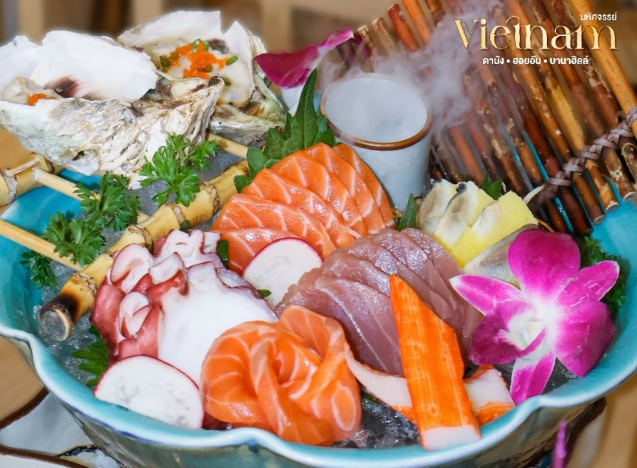

เดินทางเข้าสู่ที่พัก Magnolia Hotel หรือเทียบเท่า ระดับ 4 ดาวมาตรฐานเมืองดานัง
(โรงแรมที่ระบุในรายการทัวร์เป็นเพียงโรงแรมที่นำเสนอเบื้องต้นเท่านั้น ซึ่งอาจมีการเปลี่ยนแปลงในระดับเดียวกัน)
03
DAY

วัดหลินอึ้ง • วัดนามเซิน • อิสระให้ท่านได้เต็มอิ่มกับกิจกรรมภายใน MIKAZUKI WATER PARK • สะพานมังกร • สะพานแห่งรัก • Night Market Danang

(เช้า/กลางวัน/เย็น)

เช้า บริการอาหารเช้า ณ ห้องอาหารโรงแรม
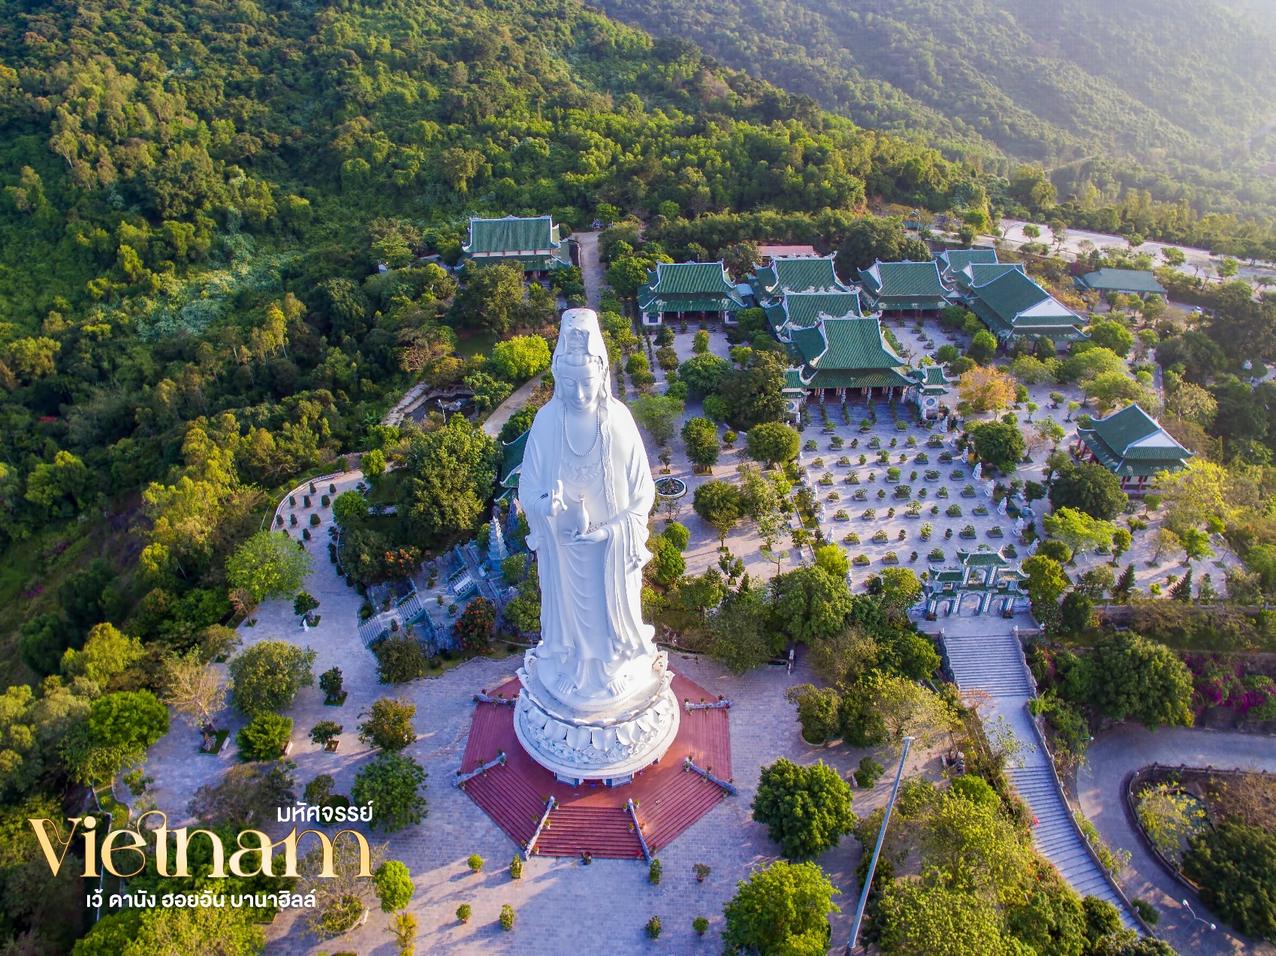
นำท่านเดินทางสู่ วัดหลินอึ้ง(Linh Ung Pagoda) เป็นวัดที่มีชื่อเสียงที่สุดแห่งหนึ่งของเมืองดานัง สักการะ พระโพธิสัตตว์กวนอิม สีขาวสูง 67 เมตร ซึ่งเป็นหนึ่งในรูปปั้นพระโพธิสัตว์กวนอิมที่สูงที่สุดในเวียดนาม สิ่งศักดิ์สิทธิ์คู่บ้านคู่เมืองดานัง ขอพรเสริมสิริมงคล พร้อมชมวิวทะเลและเมืองดานังจากมุมสูง หนึ่งในแลนด์มาร์กที่สวยที่สุดของเวียดนามกลาง จากนั้นแวะชม หมู่บ้านหินอ่อน

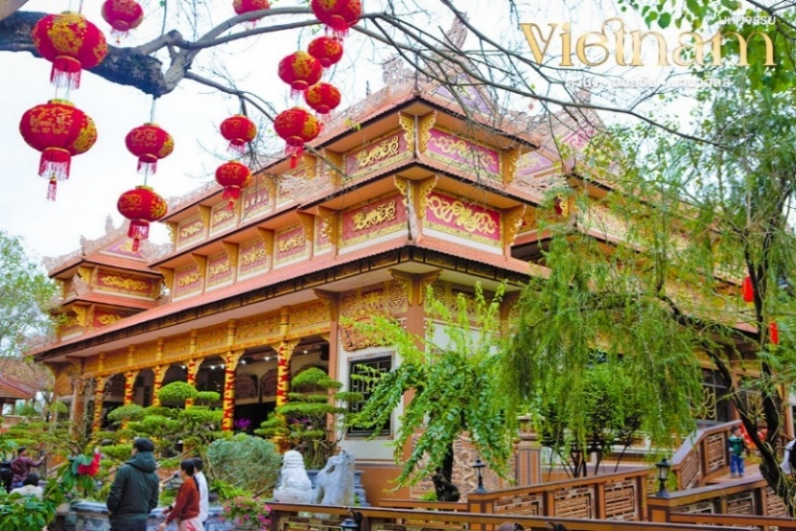
กลางวัน บริการอาหารกลางวัน ณ ร้านอาหาร
แวะชม วัดนามเซิน(Nam Son Pagoda) เป็นวัดที่มีชื่อเสียงในด้านความศักดิ์สิทธิ์และเป็นที่เคารพของชาวเวียดนาม โดยเฉพาะในสายที่นับถือพระแม่หรือเทพธิดาที่ปกปักษ์รักษา นอกจากนี้ วัดยังมีสถาปัตยกรรมแบบดั้งเดิมและบรรยากาศเงียบสงบ เหมาะกับการไปเยี่ยมชมและสักการะขอพรเพื่อความเป็นสิริมงคล แวะเที่ยวชมร้านของขายฝากเครื่องประดับอัญมณีและของที่ระลึก

นำท่านเดินทางสู่ Danang Mikazuki Resort & Spa 5 ดาว เต็มอิ่มกับการพักผ่อน ณ Mikazuki Water Park 365 ดานัง สนุกกับสวนน้ำและสิ่งอำนวยความสะดวกครบครัน สัมผัสกับกิจกรรมหลากหลายทั้งสไลเดอร์น้ำหลายรูปแบบให้เลือกเล่น สระว่ายน้ำขนาดใหญ่ สระคลื่นจำลอง โซนแช่ออนเซ็น แช่น้ำร้อนแบบญี่ปุ่น เหมาะกับครอบครัวและมุมพักผ่อนสบายๆสไตล์รีสอร์ตให้คุณได้เพลิดเพลินได้ทั้งวัน
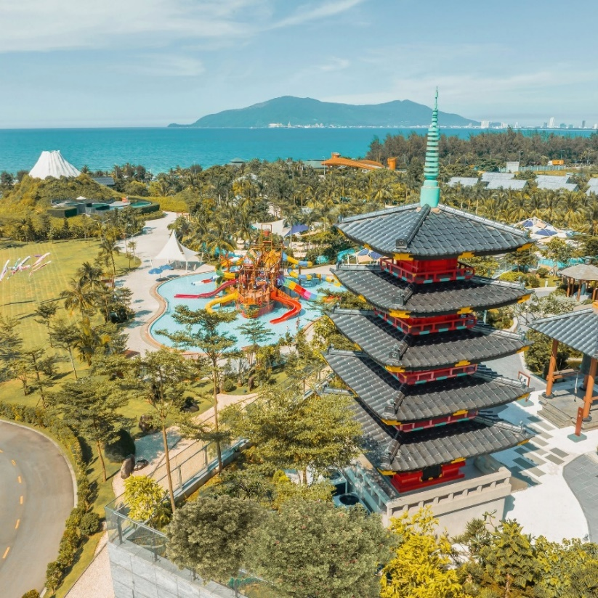
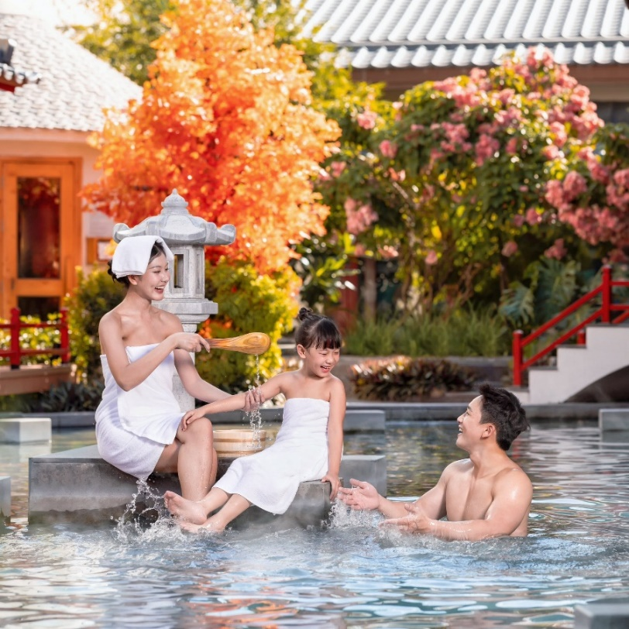

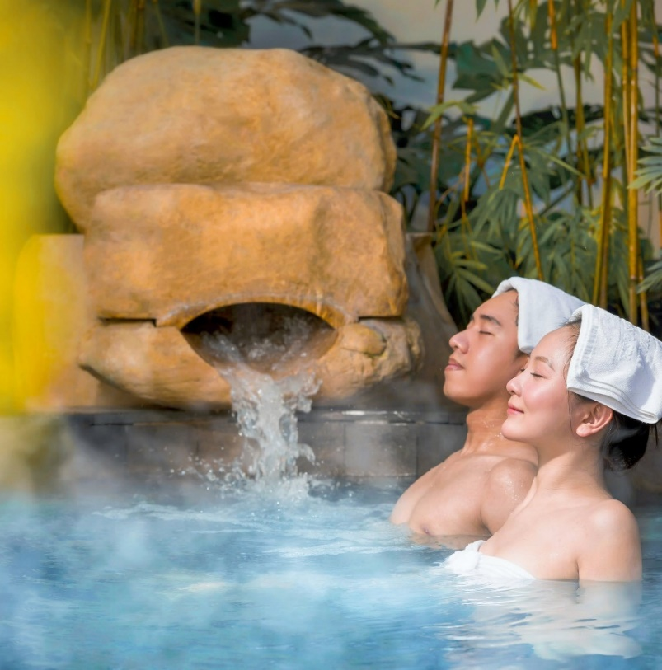
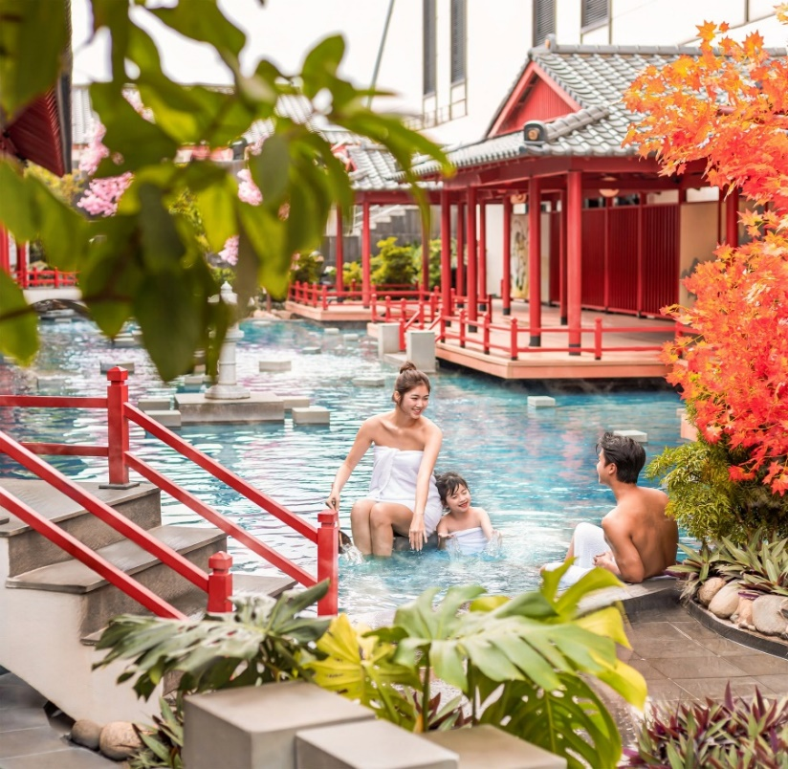

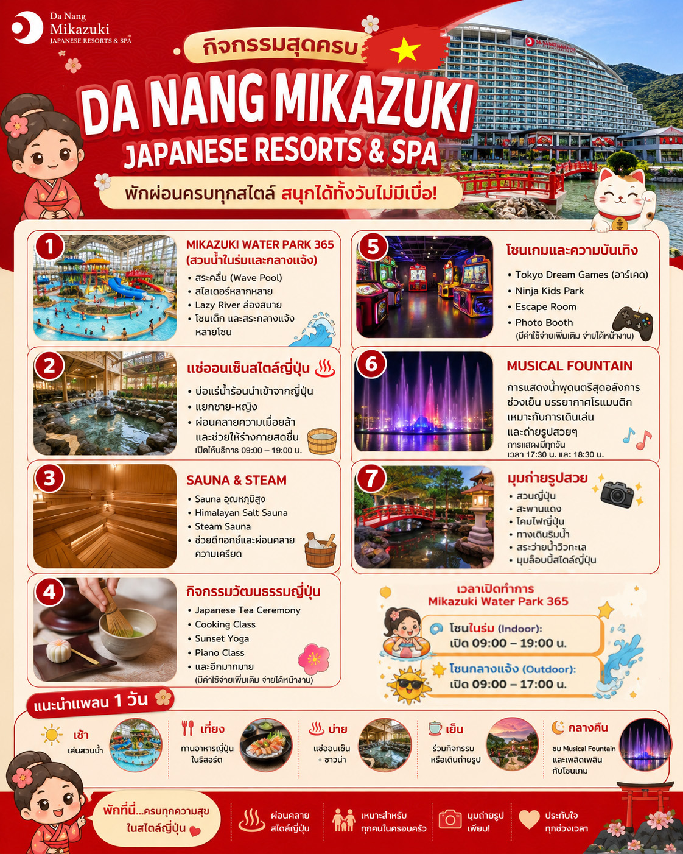

เย็น บริการอาหารเย็น ณ ร้านอาหาร
แวะชม สะพานมังกร(Dragon Bridge) ยามค่ำคืน แลนด์มาร์คอันดับหนึ่งของเมืองดานัง สะพานรูปมังกรสีทองอันยิ่งใหญ่ที่ทอดข้ามแม่น้ำฮาน จนได้รับการยกย่องว่าเป็นหนึ่งในเอกลักษณ์สำคัญของเวียดนามกลาง(เฉพาะวันเสาร์และอาทิตย์จะมีการแสดงโชว์พ่นไฟและพ่นน้ำ)
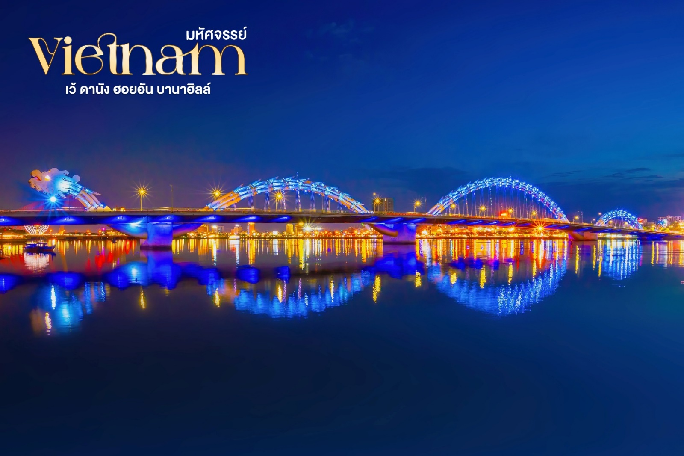

นำท่านเดินเล่นชมสะพานแห่งรัก เดินเล่น Son Tra Night Market หรือตลาดกลางคืนเซินจ่า เลือกซื้อของฝาก ชิมสตรีทฟู้ด และสัมผัสอาหารทะเลสดหลากหลายเมนู อาหารท้องถิ่น เช่น บั๋นหมี่ เฝอ หมี่กว๋าง ซีฟู้ดปิ้งย่าง ของฝากท้องถิ่น งานหัตถกรรม และเสื้อผ้าของที่ระลึกต่างๆ และสัมผัสบรรยากาคึกคักยามค่ำคืน
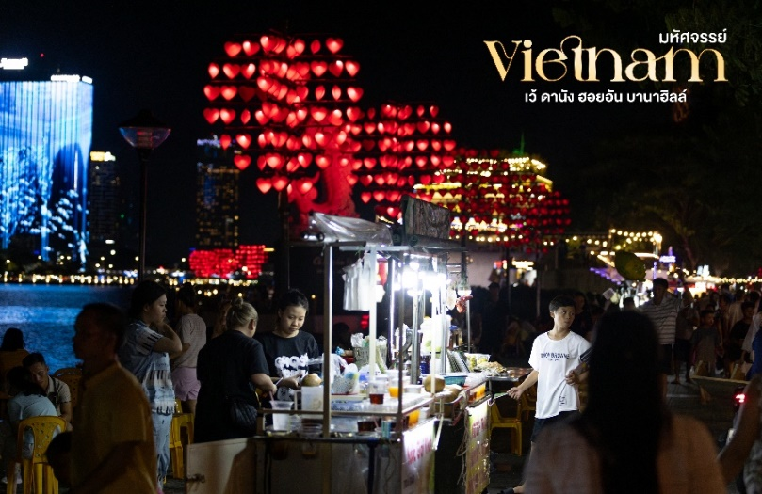
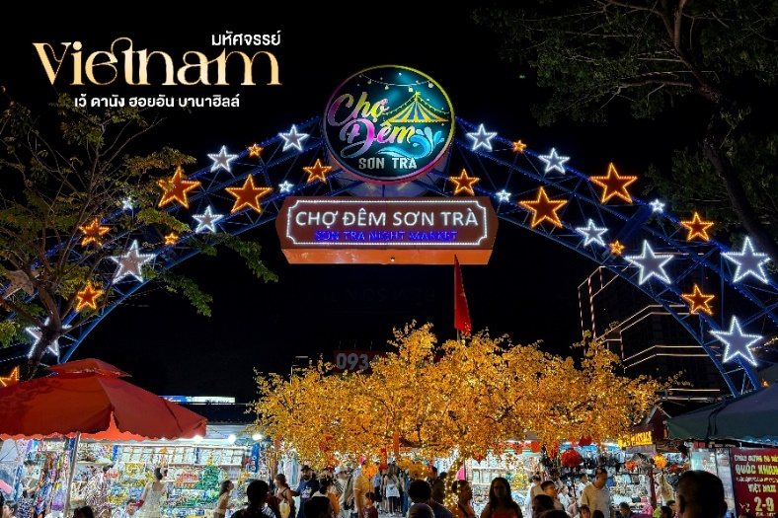

ที่พัก Danang Mikazuki Resort & Spa Hotel ระดับ 5 ดาว เมืองดานัง


040
DAY

MIKAZUKI WATER PARK • ช้อปปิ้งตลาดฮาน • ดอนเมือง กรุงเทพฯ
(เช้า/กลางวัน/บั๋นหมี่)

เช้า บริการอาหารเช้า ณ ห้องอาหารโรงแรม
อิสระตามอัธยาศัยเพื่อให้ท่านได้เต็มอิ่มกับกิจกรรมภายในรีสอร์ท
กลางวัน บริการกลางวัน ณ ร้านอาหาร
นำท่านแวะช้อปปิ้ง ตลาดฮาน(Han Market) เป็นตลาดเก่าแก่ใจกลางเมืองดานังที่ขึ้นชื่อมากในเวียดนาม กลิ่นอายความเป็นท้องถิ่นเต็มเปี่ยม อาทิ อาหารแห้ง อาหารสด เสื้อผ้า ของที่ระลึกและบรรยากาศคึกคัก
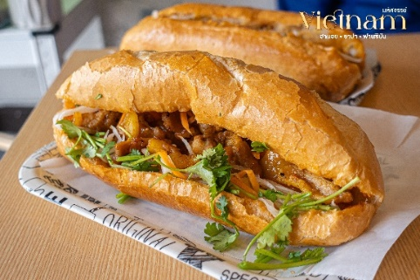
ได้เวลาสมควรเดินทางกลับสู่เมือง ดานัง เพื่อเดินทางเข้าสู่สนามบินนานาชาติดานัง ประเทศเวียดนาม
เมนูพิเศษ! บริการขนมปังบั๋นหมี่ Banhmi อาหารของเวียดนามหรือแซนวิชเวียดนามชื่อดังระดับโลก
18.50 น. ออกเดินทางสู่ ท่าอากาศยานดอนเมือง โดยสายการบินไทยแอร์เอเชีย เที่ยวบินที่ FD639
20.30 น. เดินทางถึง ท่าอากาศยานดอนเมือง กรุงเทพฯโดยสวัสดิภาพ
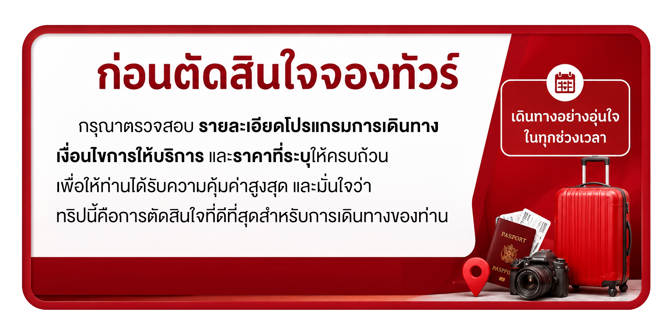
.......................................................................................................................................................

อัตราค่ารายการทัวร์มหัศจรรย์
เวียดนาม ดานัง พักออนเซ็น 5 ดาว 4 วัน 3 คืน
วันเดินทาง | ราคาผู้ใหญ่พัก 2-3 ท่าน  เด็กเสริมเตียงพักกับผู้ใหญ่ | เด็ก  ไม่มีเตียง | พักเดี่ยว
05 – 08 กันยายน 69 | 12,999 | 11,999 | 4,500
10 – 13 กันยายน 69 | 13,999 | 12,999 | 4,500
19 – 22 กันยายน 69 | 13,999 | 12,999 | 4,500
01 – 04 ตุลาคม 69 | 14,999 | 13,999 | 4,500
08 – 11 ตุลาคม 69 | 14,999 | 13,999 | 4,500
17 – 20 ตุลาคม 69 | 13,999 | 12,999 | 4,500
29 ตุลาคม – 01 พฤศจิกายน 69 | 14,999 | 13,999 | 4,500

